暑假学习周报

目录：
暑假学习周报 1
第一部分：Python学习与实践 3
2021.7.12--2021.7.18 3
2021.7.19--2021.7.25 6
2021.7.26--2021.8.1 9
2021.8.2--2021.8.8 11
2021.8.9--2021.8.15 12
2021.8.16--2021.8.22 12
第二部分：科研+论文学习 16
2021.7.12--2021.7.18 16
2021.7.19--2021.7.25 16
2021.7.26--2021.8.1 17
2021.8.2--2021.8.8 17
2021.8.9--2021.8.15 17
2021.8.16--2021.8.22 18
2021.8.23--2021.8.29 18

第一部分：Python学习与实践

2021.7.12--2021.7.18
1、按照B站视频解说进行 Python环境配置
2、变量和变量名 3、关键字 4、数据类型 5、数字类型的应用 6字符串及其应用 7、布尔类型和空类型
8、列表与元组 9、字典
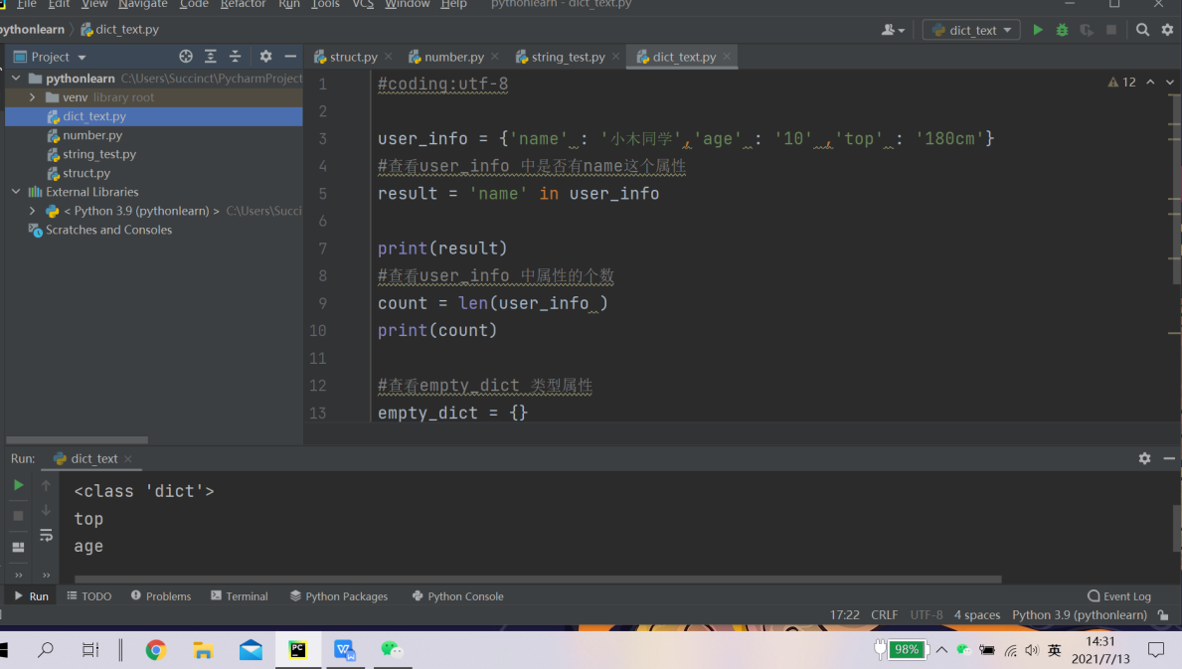
1、阶段性代码训练 2、python对象 3、首字母大写方法 4、小写方法 5、大写方法
6、大小写反转 7、0填充 8、count 9、startswith 和endswith
10、find&index 11、strip 12replace 13 bool集合 14 字符串编码格式 15字符串格式化
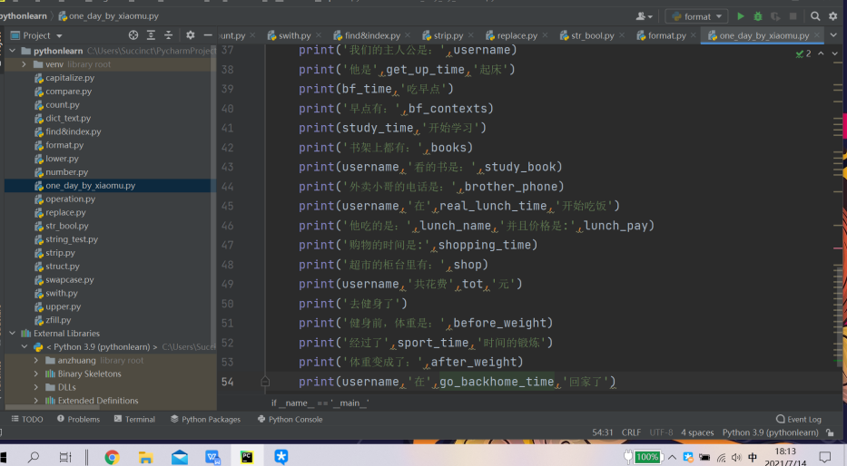
1、常用的格式化 2、特殊的字符 3、append方法 4、insert方法
5、count方法 6、remove方法 7、reverse方法 8、sort方法 9、clear方法
10、copy方法 11、extend方法 12、列表索引 13、字符串切片

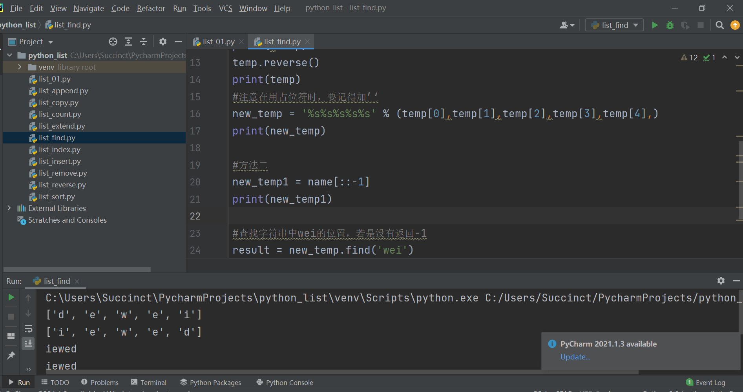
1、字典中keys的获取 2、字典中所有value的获取 3、key的两种获取与内置函数 4、字典的三种删除
5、字典copy 和编程题训练 6、字典成员运算符 7、字典popitem 8、（小结）所有数据类型和布尔值的关系
9、集合的基本知识 10、集合的增删改查 11、获取两个集合的差集
12、获取两个集合的交集 13、获取两个集合的并集 14判断两个集合是否有相同元素
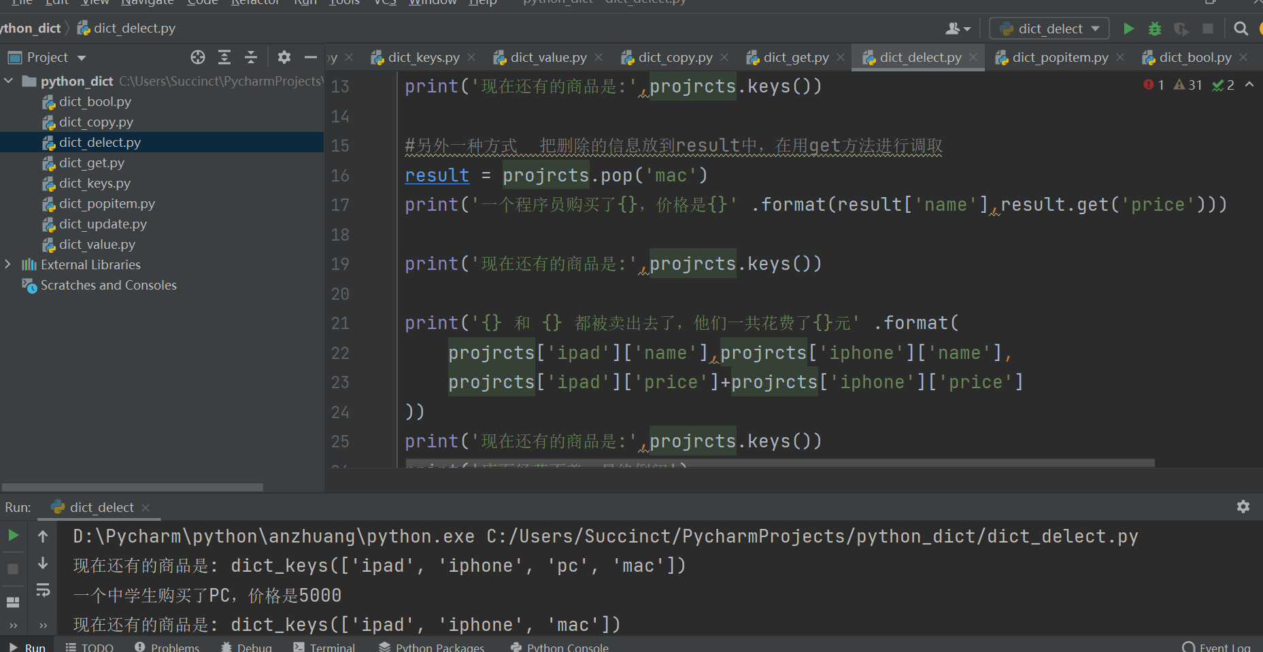

集合部分
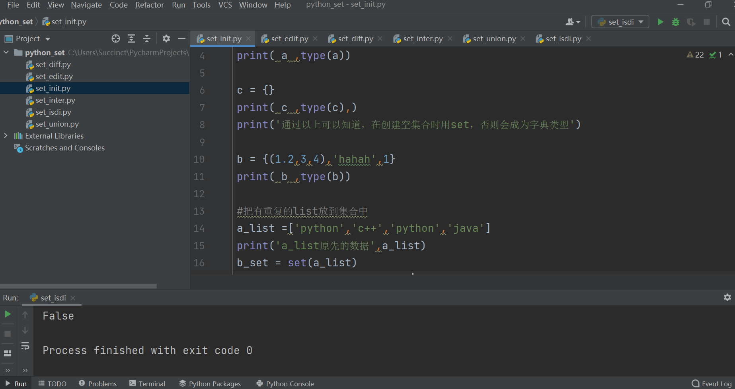
1、字符串与列表之间的转换 2、字符串与bytes通过编解码进行转换 3、列表集合元组的转换
4、综合训练（99乘法表） 5、 python流程控制的基本知识 6、else 7、elif 和本节小练习
8、for循环 9嵌套for循环 10、while循环 11、continue和break 12、循环实现99乘法表

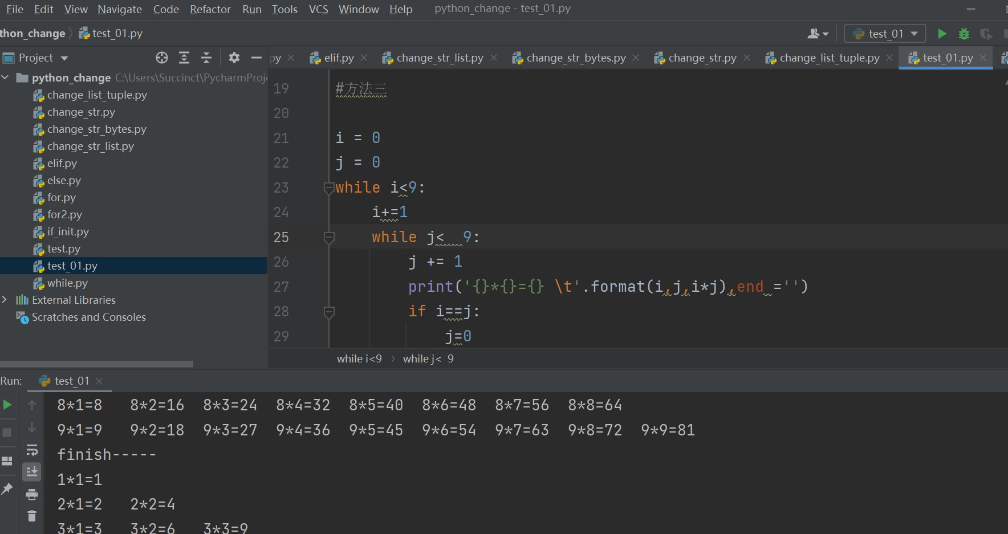

2021.7.19--2021.7.25
1函数的基本概念 2、函数的参数 3、参数类型 4、局部变量和全局变量 5、递归函数
- 匿名函数lambda 7、应用练习---实现学生信息库
- 面向对象的基本定义 9、类的self 10、类的构造函数 11、对象的生命周期
12、类的私有函数与私有变量 13 python的封装
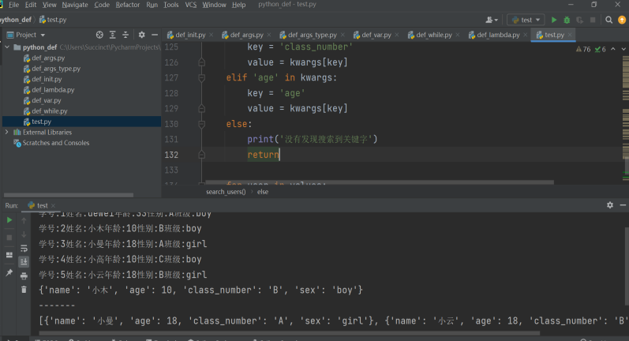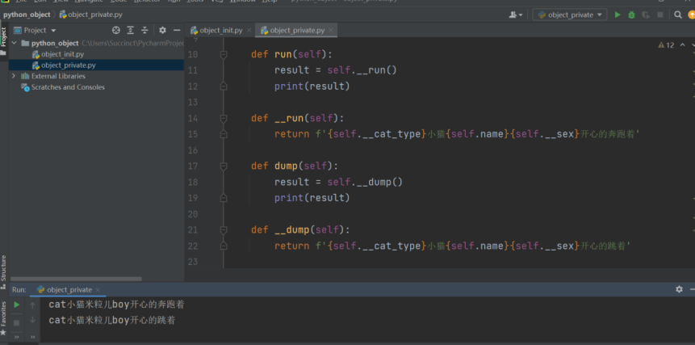

1装饰器 2、类的常用装饰器 3、类的继承 4、super函数 5、类的多态 6、类的多重继承
- 高级函数 str 和getattr 9、setattr 和call 10、应用练习---面向函数砖面向对象
11、应用练习---实现批量添加功能
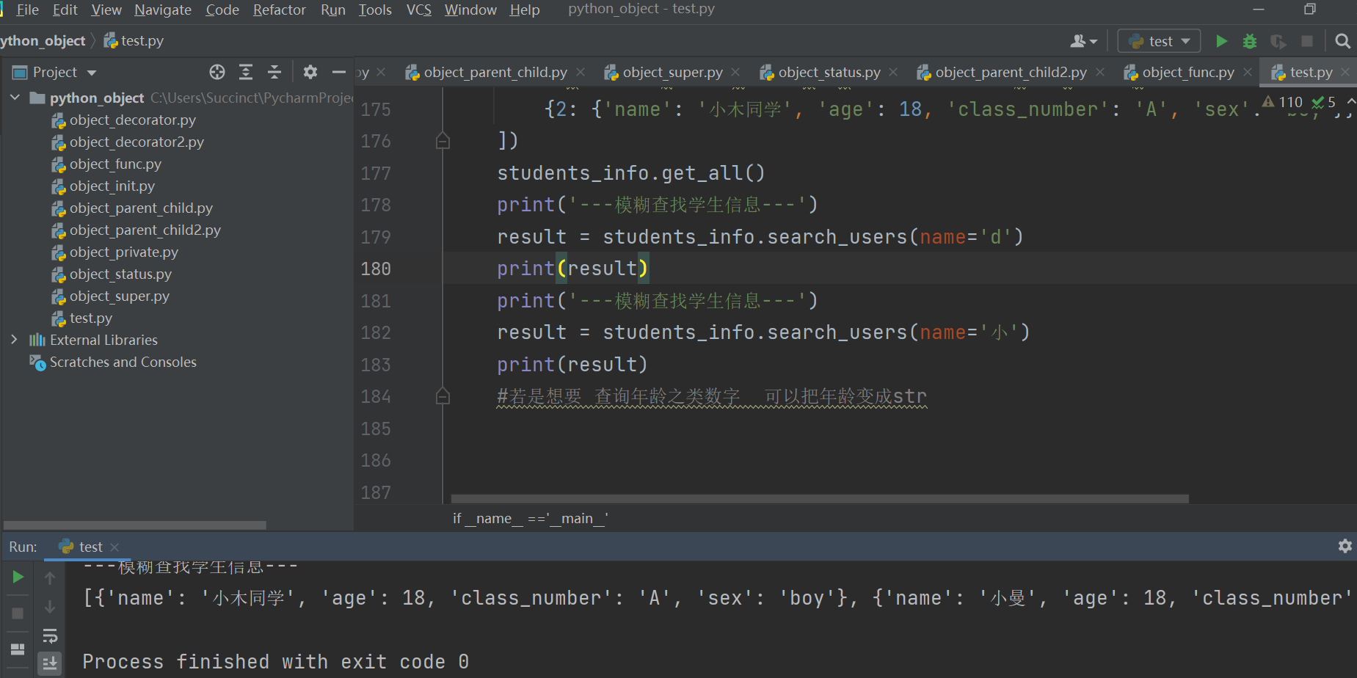
- 初探异常 2常见异常类型 3、异常中的finally 4自定义异常与主动抛出异常 5、基于断言进行应用练习
6、查找程序中的bug 7包与模块的基本知识 8、包的导入 9、模块的导入 10、强大的第三方包
11、datetime包的使用 12、时间对象转字符串的用法 13、time模块
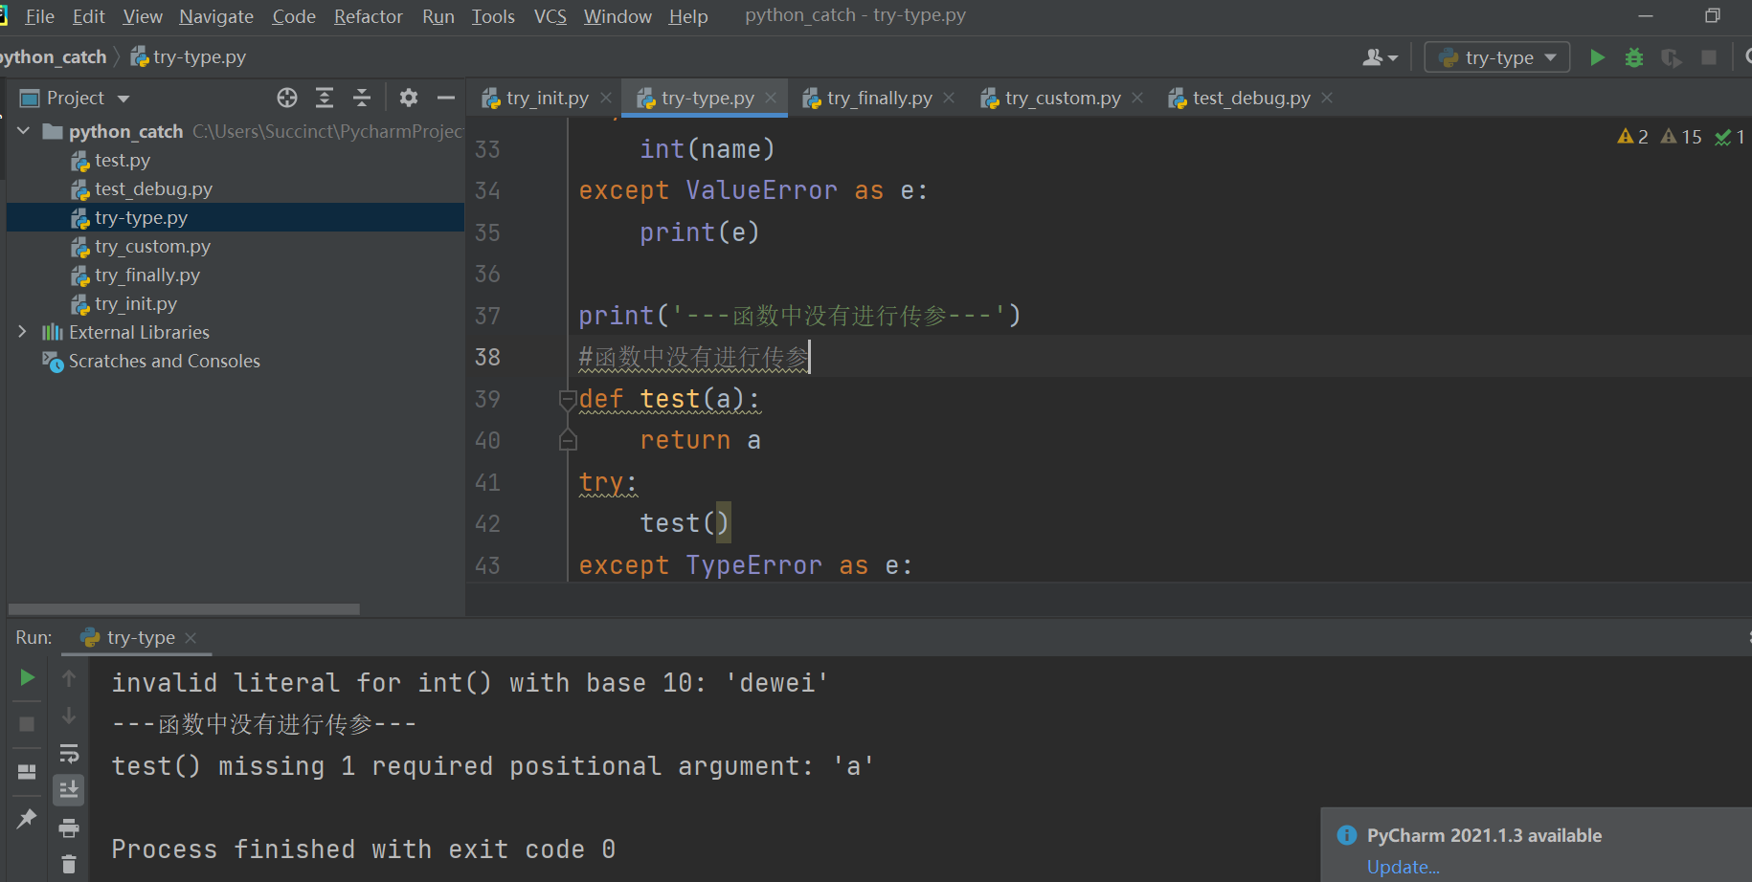

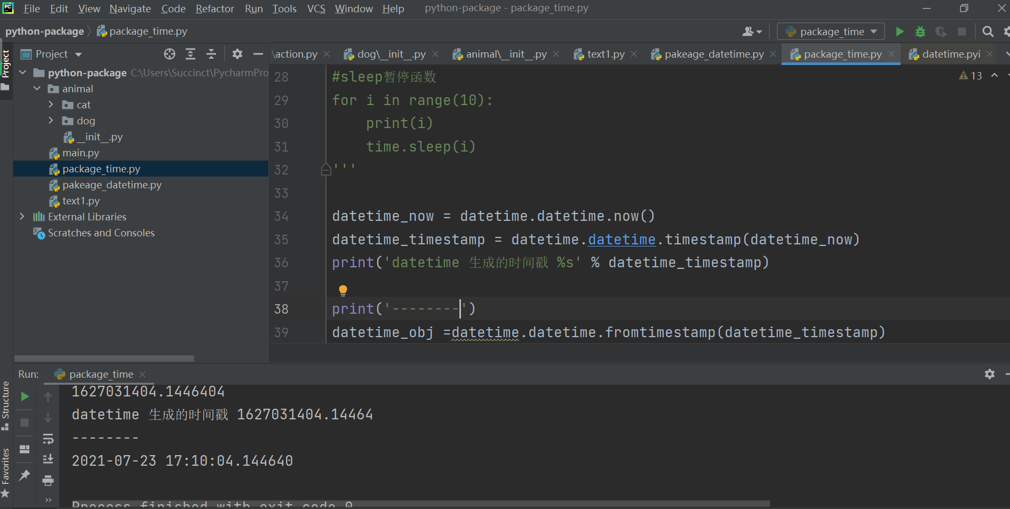

- 内置的os模块 2os.path模块 3、sys模块 4、文件的创建与读取 5、文件的读操作
- 序列化 7、yaml的用法 8、加密模块hashlib的应用 9、base64的应用
10、日志操作 11、虚拟环境的操作 12、常用函数集合
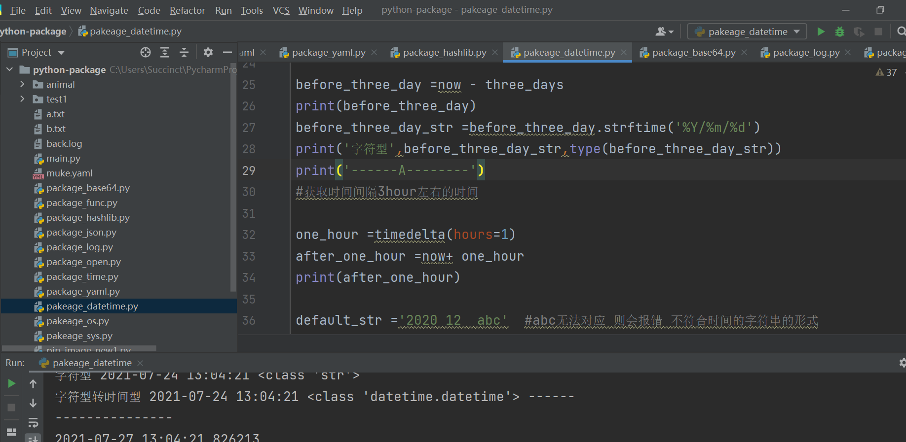
- Random 模块的介绍 2、应用案例：利用random进行抽奖 3、迭代器
4、python的高阶函数 5、进程与线程编程的基本概念 6、创建多线程 7、进程池与进程锁
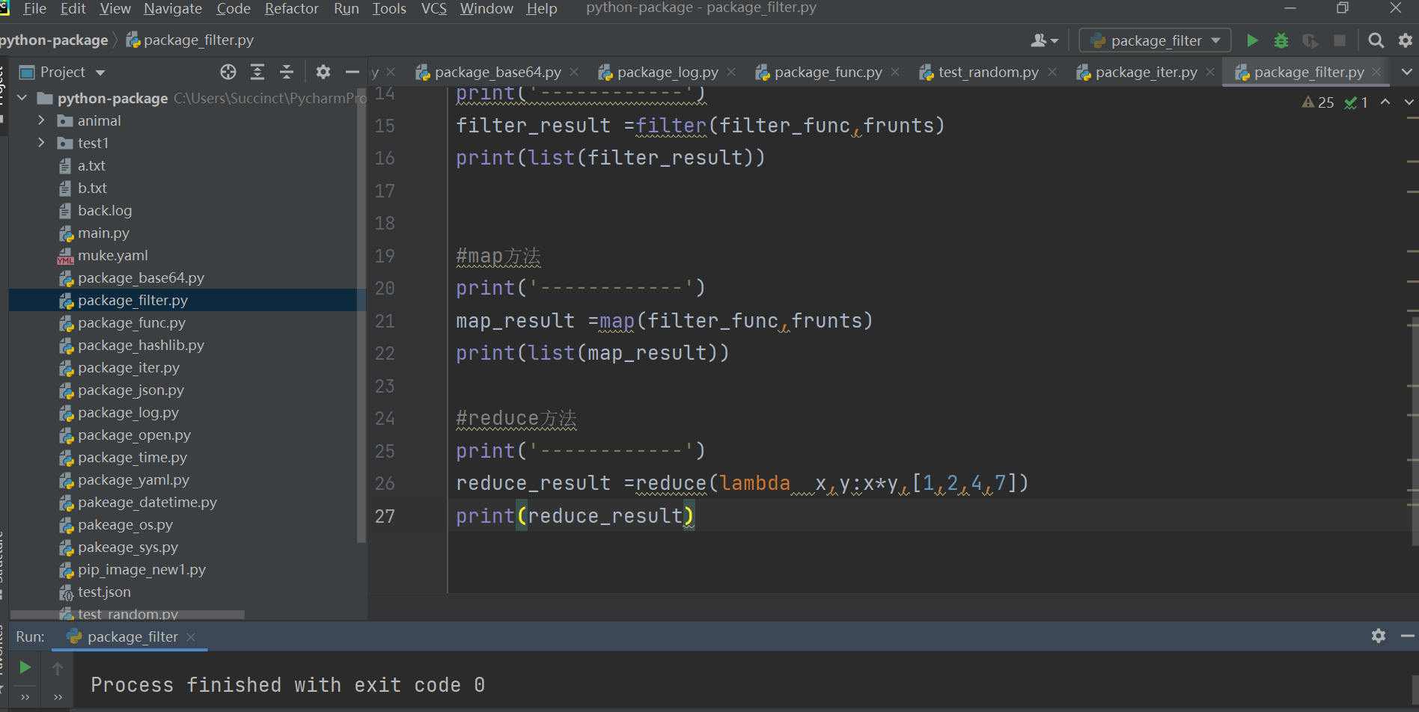
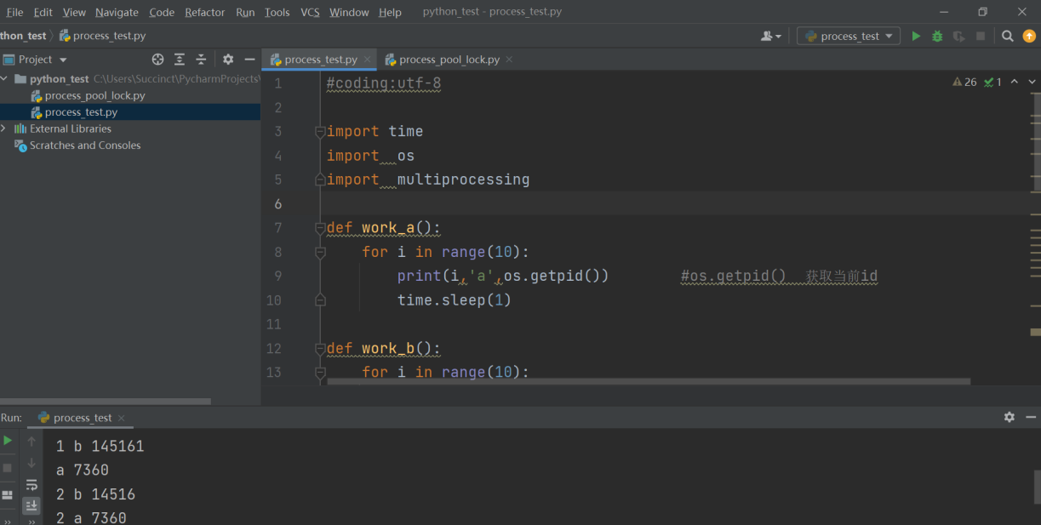

2021.7.26--2021.8.1
- 进程之间的通信 2、线程的创建 3、线程池的创建与使用 4、GIL全局锁 5、异步
- 正则表达式的介绍 7、正则表达式的特殊字符 8、量词与组 9、应用练习
10、模块 11、抽奖系统的项目介绍（需求文档） 12、项目环境搭建
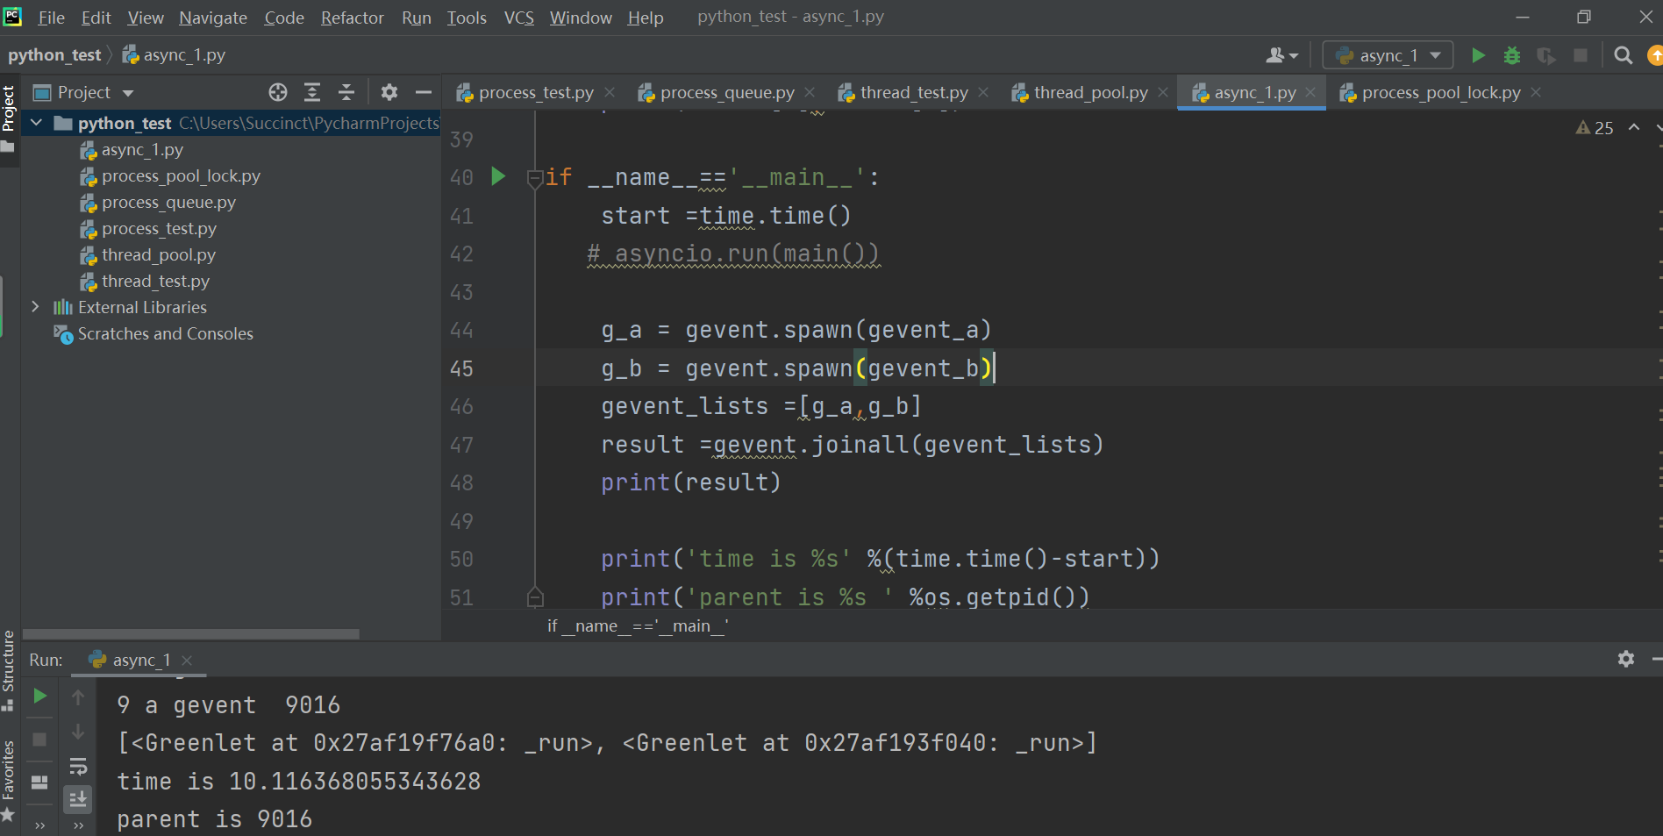
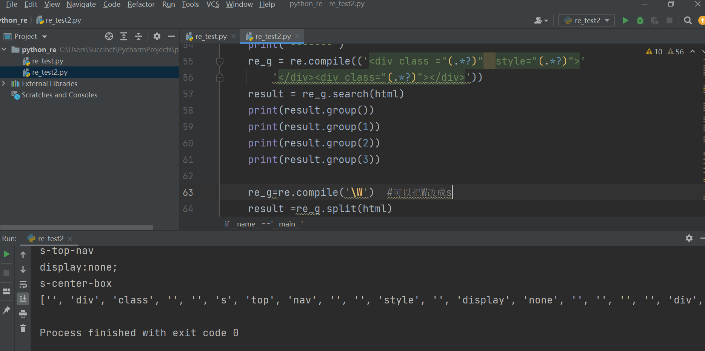
- 抽奖品项目的编程与修改bug 所遇见的知识点
- 文件检查 2、base用户信息的读取与检查 3、base用户的修改与删除
- base奖品的初始化写入 5、base奖品数量的减少与删除
- admin对用户的添加身份权限的修改 7、admin奖品的增删改
- user获取用户获奖列表 9、user抽奖 10 功能要求检查与bug检测
11、json文件的错误的解决
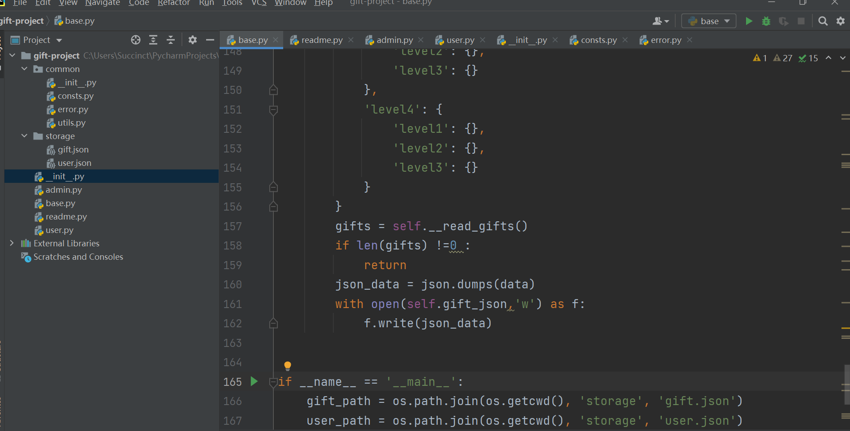

2021.8.2--2021.8.8
1、MySQL数据库安装+安静配置+Navicat可视化软件安装配置
2、用户管理与权限分配
3、MySQL重要参数的配置
4、SQL语言的基本介绍
5、数据类型的基本介绍
6、修改数据表结构
7、数据库表字段约束
8、数据库的索引机制
9、数据报表的基本查询
10、数据分页显示
11、对查询结果集进行排序
12、去除结果集中的重复数据
13、条件查询语句
14、WHERE子句中条件执行的顺序
15、聚合函数的使用
16、分组查询的使用
17、Having子句的使用
18、表的内连接
19、训练（一）
20、表的外连接
21、训练（二）
22、子查询的语法规则
23、单行与多行的子查询的语法规则
24、插入INSERT语句
25、 update语句
26、训练（三）（四）
27、delete语句
28、Mysql数字函数
29、Mysql 时间日期函数
30、Mysql 字符函数
31、Mysql 条件函数（IF /CASE）
32、事务的基本概念
33、事务的隔离级别
34、数据的导入与导出
35、新闻管理数据库设计
36、ER图的设计
37、角色表的创建
38、用户表的创建

2021.8.9--2021.8.15
1、MySQL与python实战
2、SQL注入攻击案例
3、MySQL Connector的异常处理
4、数据库的连接池技术
5、MySQL Connector的删除数据
6、MySQL Connector的模块综合使用
（截止到目前B站的学习视频全部结束，下一阶段准备找一个python写的本科毕业设计进行学习）

2021.8.16--2021.8.22
项目《用Python实现火车票查询》

项目的特色：
1，智能引导输入。
2，显示价格的。
3，添加了一些个性化旁白。

项目实现过程：
打开12306火车票查询网站，输入查询站名，在审查元素，network中找到相关网址：打开连接，有新发现：查询日期内所有列车的信息都在里面（票价除外）
现在有两个问题：第一网址怎么匹配，第二得到网址内容之后怎么匹配你需要的信息，比如车次，时间等。
为了不混淆两个网址匹配，将存储车次等信息的网址成为网址1，存储票价的网址称为网址2.

查看网址的变量信息，并可以编写关于stations的字典，keys为中文的站名，values为网址中的英文缩写。
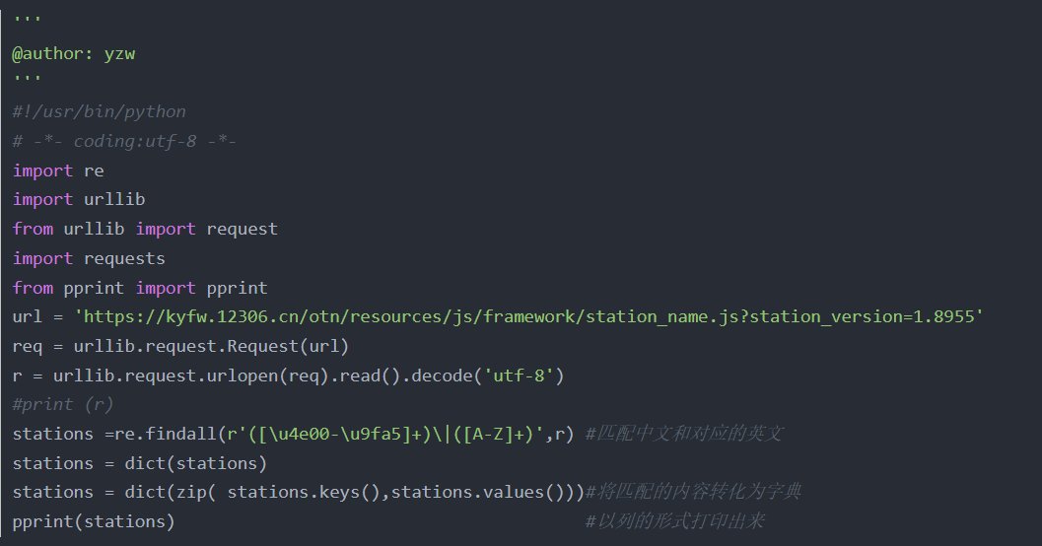

新建一个stations的py文件，将打印的stations复制到stations中，这样之后调用的时候，直接引用固定的stations.py，而不需要执行生成stations字典的过程。
得到中文对应英文字典，这样一个包含火车相关信息的网址1就匹配出来了。可以新建一个模块：get_urltrain.py，存储匹配网址1:

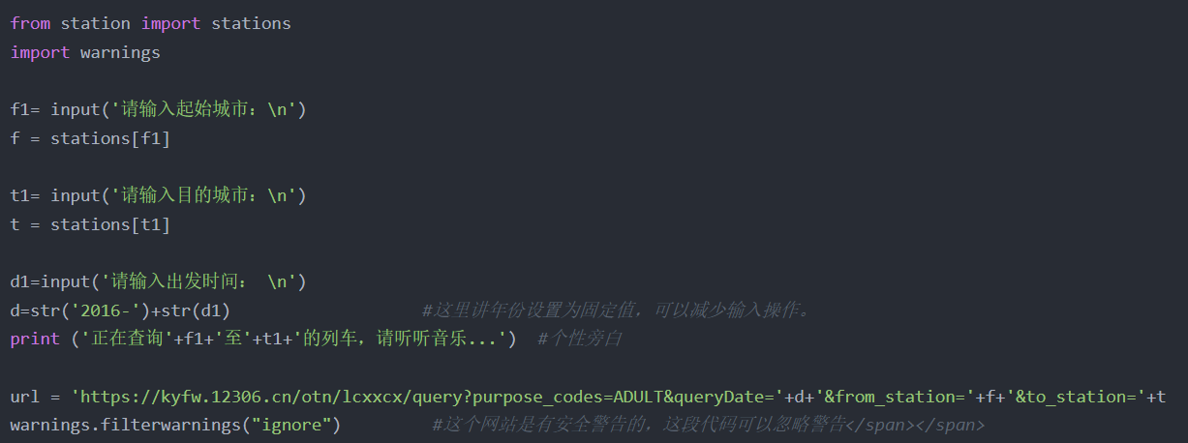
添加一个改变显示颜色的模块color_set.py，改变一些双行显示的信息的颜色，比如车站有始发站和到达站，用不同的颜色形成对比：
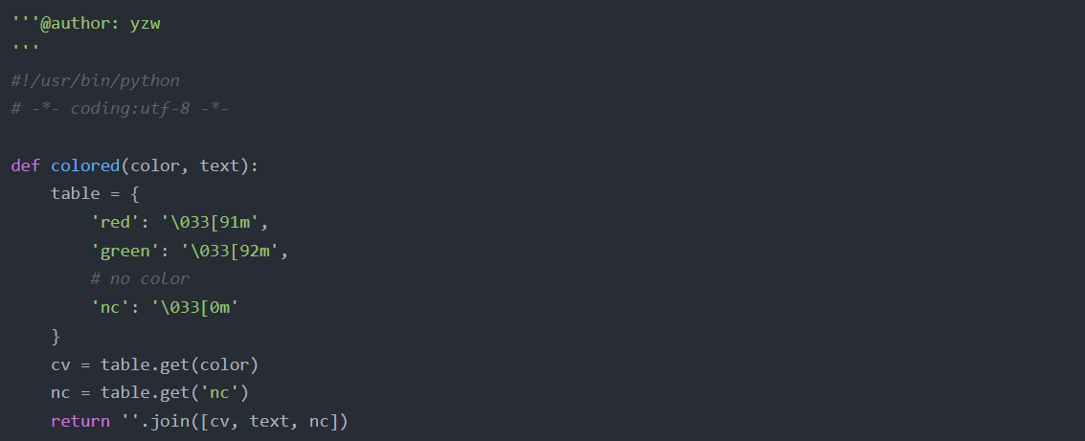
以下是不含票价信息的最后执行模块

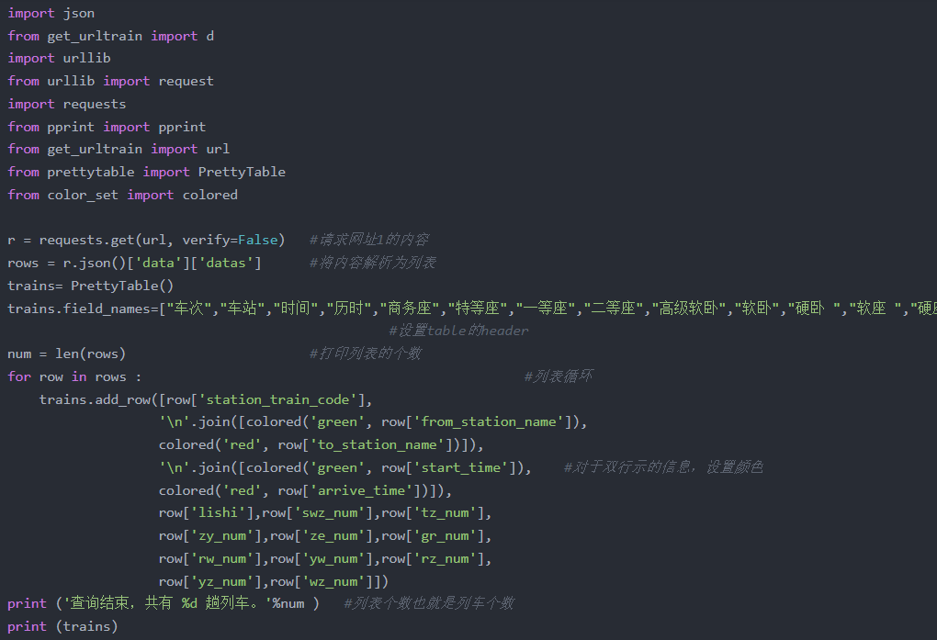
运行结果如下图：
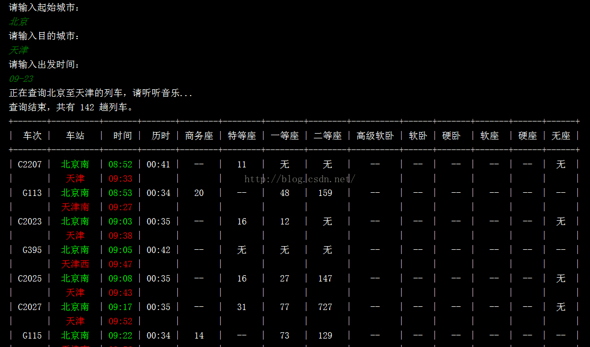

第二部分：科研+论文学习

2021.7.12--2021.7.18
1、cosmos的学习：分类+基础项目
2、阅读研究毕业论文《基于区块链的物联网边缘侧数字资产管理系统的设计与实现_李承龙》了解论文的摘要&背景
3、阅读研究毕业论文《基于区块链的物联网边缘侧数字资产管理系统的设计与实现_李承龙》研究论文的框架和背景内容的构成和逻辑关系。
4、和刘刚师兄交流 自己的毕业设计 是否可以做基于区块链的碳排放的交易平台？
自己把它作为毕业设计的几点原因：
目前碳排放的交易平台是已经有对应的交易平台
目前是碳排放的交易平台的元年，所以领域较为新
查询知网，目前是没有人拿它做毕业设计

师兄给的意见：
交易平台的流程是否清楚
交易平台的数据可能需要自己做
如果是简单的交易平台的设计，可能工作量不够
5、翻译参考文献【1】《Sylwia Kechiche. Infographic: internet of things[EB/OL]https://www.gsmaint-elligence.com/research/201 8/02/infographic-internetof-things/654/,2019.
翻译参考文献【2】GSMA.IoT report:how greater China is set to lead the global industrial IoTmarket[EB/OL]https://www.gsma.com/iot/greater- china -industrial -iot- report/,2019.

2021.7.19--2021.7.25
1、《基于区块链的物联网边缘侧数字资产管理系统的设计与实现_李承龙》中的原理技术记录学习
2、和张冠阳师兄请教 开题报告的事情，他就《基于区块链的碳平台交易的设计与实现》给了建议：

现状：已有交易网址：http://www.tanjiaoyi.org.cn/
需要做：
- 确定区块链在这个平台中的意义和价值，怎么做
- 碳交易这个工作流程，业务是啥。
- 普通的碳交易平台，看看他们的需求调研，痛点，解决的问题，功能那些
- 找“区块链+业务设计实现”这种毕业设计+论文--->扩宽你论文的内容
- 通过相关论文的痛点和展望，看是否可以解决 加到自己系统中，实现创新，提高系统难度值
- 基于什么平台都是可以的，前提是自己能运用熟练
3、做文化项目中四种模式的ppt
4、查找《基于区块链的碳排放交易平台设计与研究》的文献资料
5、找到相关业务流程图https://baijiahao.baidu.com/s?id=1666752316453009042&wfr=spider&for=pc
6、看论文《区块链应用于人工智能的前景探析》 刊登于网络空间安全2020年11
7、完成《Delegated Proof of Reputation Consensus Mechanism for Blockchain-Enabled Distributed Carbon Emission Trading System》论文的翻译 文献信息：出版于 IEEE 2020年12月

2021.7.26--2021.8.1
1、参考文献翻译：REINSEL D, GANTZ J, RYDNING J. The digitization of the world: from edge to core [J]. IDC White Paper, 201 8. Weisong Shi, Jie Cao, Quan Zhang, et al. Edge Computing: Vision and Challenges[J]. IEEE Internet of Things Journal,2016, 3(5):637-646.
2、参考文献翻译：Mahmud R,Kotagiri R,Buyya R Fog Computing: A Taxonomy, Survey andFuture Directions[M]// In Internet of everything. Heidelberg:Springer 2018:103-130. .
3、看论文《基于区块链技术的碳交易价格发现机制研究》

2021.8.2--2021.8.8
1、参考文献翻译：NAK AMOTO S.Bitcoin: A peer-to-peer electronic cash system. White Paper[EB/OL], [2008-10-31] [2019-04-01 ].https://bitcoin.org/bitcoin.pdf
2、看论文 齐爱民，盘佳.数据权、数据主权的确立与大数据保护的基本原则[J].苏州大学学报:哲学社会科学版, 2015(1):64 -70.QI Ai-min, PAN Jia. Data right,
3、看论文 薛忠斌. 区块链技术在能源互联网中应用[J]. 煤炭工程. 2017(S1)

2021.8.9--2021.8.15
看毕业论文《碳交易服务信息平台设计与开发_李秀茹》
这篇毕业论文主要讲：从碳减排技术成本效益分析角度出发，为企业提供政策法规、典型案例、标准文件、碳排放填报等功能的基础上，对技术方案改造的经济性与可行性进行综合评价，为企业进行方案选择提供辅助决策支持。

毕业论文相关文献阅读：
荆克迪.中国碳交易市场的机制设计与国际比较研究[D].天津:南开大学，2014
刘娜.中国建立碳交易市场的可行性研究及框架设计[D].北京:北京林业大学，2011
牟景和.中国应对气候变化的法律对策[D].哈尔滨:黑龙江大学，2009.
冯丽.中国碳排放交易平台设计研究[D].西安:西北大学，2012.
孙悦.欧盟碳排放权交易体系及其价格机制研究[D].长春:吉林大学，2018.
何钢.芝加哥气候交易所[J].世界环境, 2007(02): 91.
刘书秀.我国水泥行业环境成本核算研究[D].南昌:华东交通大学，2016.
杨慧芳.中国碳排放电子交易平台的设计[D].郑州:河南财经政法大学，2017
张振芳.露天煤矿碳排放量核算及碳减排途径研究[D]. 徐州:中国矿业大学，2013.
于天飞，沈文星，黄喜.碳排放权交易的市场分析[J].林业经济, 2008(05): 62-64.
中国碳排放交易网[OE/OL]http://www .tanpaifang. com/
国家温室气体清单信息及排放数据综合管理平台[OE/OL]htp://data.ncsc.or .g.cn/portals/

翻译
Cheng C P, Zhang X. A Study on the Construction of China's Carbon Emissions Trading System[J]. Energy Procedia, 2011(5): 1037- 1043.
Li Y, Niu S, Zhao X, et al. Effect of EPR coefficient policy on the production decision in precious metal accessory recycling[J]. International Journal of Production Research, 2017(4): 1129-1 146.

2021.8.16--2021.8.22
《碳交易服务信息平台设计与开发_李秀茹》毕业论文相关文献阅读：
- 张振芳.露天煤矿碳排放量核算及碳减排途径研究[D]. 徐州:中国矿业大学，2013.
- 于天飞，沈文星，黄喜.碳排放权交易的市场分析[J].林业经济, 2008(05): .62-64.
- 魏莉，陈伟达，杨烨.导入碳减排投资的废钢铁再制造生产投资策略研究[J].工业工程与管理, 2018(03): 65-71+79.
- 巫腾飞。基于低碳经济的企业投资项目的评价研究[D].重庆:重庆理工大学，2010.

翻译：
Li X F, Qin Q, et al. Optimal Implementation Strategy of Carbon Emission Reduction Policy Instruments in Consideration of Cost Efficiency[J]. Journal of Systems Science and Inform ation, 2017(02): 111-127.

2021.8.23--2021.8.29
麦海燕，麦海娟.碳成本属性分析及其决策[J].财务与会计, 2017(19): 73-75.
曾广荣.浅谈低碳投资项目的评估[J].金融经济, 2011(18): 73-75.
彭民，田园.低碳经济下能源企业投资的影响因素分析[J].中国矿业,2012(11): 39-42+46.
王明喜，鲍勤，汤铃,汪寿阳.碳排放约束下的企业最优减排投资行为[J].管理科学学报，2015(06):41-57.
王素凤，杨善林，彭张林.面向多重不确定性的发电商碳减排投资研究[J].管理科学学报，2016(02): 31-41.
王凯.电力企业信息系统投资评估中的成本效益分析[D].上海:复旦大学，2008.

翻译：
[27] Yu S, Zheng S, Gao S, et al. A multi-objective decision model for investment in energy savings and emission reductions in coal mining[J]. European Journal of Operational Research, 2017(01): 335-347.
[28] Rong A, Lahdelma R. Fuzzy chance constrained linear programming model for optimizing the scrap charge in steel production[J]. European Journal of Operational Research, 2008(03): 953-964.

